ЗАТВЕРДЖЕНО
Інв. №ориг.

Інв. №ориг.
Підпис та дата

Підпис та дата
Підпис та дата

Підпис та дата
Інв. № дубл.

Інв. № дубл.
На зам інв.

На зам інв.
Наказ Міністерства освіти і науки,
молоді та спорту України
29 березня 2012 року № 384

Форма № Н-6.01

Вінницький національний технічний університет
(повне найменування вищого навчального закладу)
Кафедра програмного забезпечення
(повна назва кафедри, циклової комісії)

КУРСОВИЙ ПРОЄКТ
з дисципліни «Проєктний практикум»
(назва дисципліни)
на тему: «Розробка веб-застосунку для відстеження курсу валют /
криптовалют через API»

Студента IV курсу 5ПІ-22б (д/н) групи
спеціальності 121 - «Інженерія програмного забезпечення»
Потапков А. О.
(прізвище та ініціали)
Керівник: доцент к.п.з Войтко В.В.

(посада, вчене звання, науковий ступінь, прізвище та ініціали)

Кількість балів: Оцінка ECTS:

Члени комісії __________ ___Стахов О.Я______
(підпис) (прізвище та ініціали)

__________ ____Войтко В.В.____
(підпис) (прізвище та ініціали)

__________ __Черноволик Г.О.__
(підпис) (прізвище та ініціали)

м. Вінниця – 2026 рік

Міністерство освіти і науки України
Вінницький національний технічний університет

Арк.

2

Змн.

Арк.

№ докум.

Підпис

Дата
08-24.ПП.017.00.000 ПЗ
Факультет інформаційних технологій та комп’ютерної інженерії


ЗАТВЕРДЖУЮ
Зав. кафедри ПЗ, проф., д.т.н.
_______________ О.Н. Романюк
«» лютого 202 р.

ІНДИВІДУАЛЬНЕ ЗАВДАННЯ

на курсовий проєкт з дисципліни «Проєктний практикум»
студента Потапковв Андрія Олександровича групи 5ПІ-22б

ТЕМА: Розробка веб-застосунку для відстеження курсу валют / криптовалют через API
Постановка задачі
проаналізувати сучасні підходи та сервіси для отримання курсів валют і криптовалют, зокрема можливості використання відкритих та комерційних API;
розробити моделі та алгоритми програмних модулів для отримання, обробки та оновлення даних про курси валют і криптовалют у режимі реального часу;
розробити зручний та адаптивний графічний інтерфейс програмного застосунку;
реалізувати веб-застосунок для відстеження курсів валют і криптовалют із використанням сучасних вебтехнологій та API сторонніх сервісів;
здійснити тестування роботи веб-застосунку на типових сценаріях використання та розробити інструкцію користувача для взаємодії з програмою.

Вхідні дані: Параметри запитів до API курсів валют і криптовалют, вибір користувача, дані користувача.
Вихідні дані: Відображені курси валют, криптовалют і золота, графіки їх зміни, результати авторизації та відповіді на запити користувача.

Додаткові умови:
Веб-застосунок повинен мати зручний та інтуїтивно зрозумілий графічний інтерфейс для відстеження курсів валют, криптовалют та металів з підтримкою авторизації користувачів і перегляду графіків. Детально описати вибір технологій та обґрунтувати їх доцільність для реалізації функціональності системи. Затверджено на засіданні кафедри ПЗ, протокол №18 від «» лютого 202 року.

Дата видачі «» лютого 202 р.

Керівник к.т.н., доцент _____________ Войтко В. В.

Завдання отримав ст. гр. 5ПІ-22б _____________ Потапков А.О.

Анотація

У курсовому проєкті розроблено веб-застосунок для відстеження курсу валют, криптовалют і золота з використанням зовнішніх API. Застосунок забезпечує отримання, обробку та відображення актуальних фінансових даних у зручному для користувача вигляді з можливістю аналізу змін курсів у часі.
Розроблений програмний продукт орієнтований на інформаційні та аналітичні потреби користувачів і може використовуватися для моніторингу фінансових ринків. Проєкт включає функціонал авторизації користувачів, перегляду поточних курсів, побудови графіків динаміки змін валют, криптовалют і золота, а також виконання запитів до зовнішніх сервісів у режимі реального часу.
Графічний інтерфейс користувача реалізовано з використанням технологій JavaScript та TypeScript. Для отримання фінансових даних застосовано API сторонніх сервісів, а логіку роботи веб-застосунку реалізовано з використанням сучасних технологій веброзробки.

Annotation

In the course project, a web application for tracking exchange rates of currencies, cryptocurrencies, and gold using external APIs was developed. The application provides retrieval, processing, and visualization of up-to-date financial data in a user-friendly format with the ability to analyze rate changes over time.
The developed software product is intended for informational and analytical use and can be applied for monitoring financial markets. The project includes user authentication functionality, viewing current exchange rates, building charts of currency, cryptocurrency, and gold price dynamics, as well as executing real-time requests to external services.
The graphical user interface is implemented using JavaScript and TypeScript technologies. External APIs are used to obtain financial data, and the application logic is implemented using modern web development technologies.

ЗМІСТ

Змн.

Арк.

№ докум.

Підпис

Дата

Арк.

3
08-24.ПП.017.00.000 ПЗ

Розроб.

Потапков А.О.

Перевір.

Черноволик Г.О.

Реценз.

Н.Контр.

Черноволик Г.О.

Затверд.

Розробка веб-застосунку для відстеження курсу валют / криптовалют через API

Літ.

Аркушів

ВНТУ, гр. 5ПІ-22б

58

ВСТУП 6
1 АНАЛІЗ РОЗВИТКУ ЗАСОБІВ ВІДСТЕЖЕННЯ ФІНАНСОВИХ ПОКАЗНИКІВ У ВЕБ-СЕРЕДОВИЩІ 10
1.1 Аналіз стану веб-сервісів для відстеження фінансових показників 10
1.2 Порівняльний аналіз аналогів 12
1.3 Аналіз методів розв’язання задачі 16
1.4 Постановка задач курсового проєкту 18
1.5 Висновки 19
2 РОЗРОБКА МОДЕЛІ ТА АЛГОРИТМІВ ВЕБ-ЗАСТОСУНКУ 21
2.1 Аналіз вхідних даних веб-застосунку 21
2.2 Розробка моделі веб-застосунку 23
2.3 Розробка алгоритмів роботи веб-застосунку 25

ВСТУП

Сучасний етап розвитку цифрової економіки характеризується стрімким зростанням обсягів фінансової інформації та підвищенням ролі інформаційних технологій у процесах аналізу й управління фінансовими ресурсами. Одним із ключових аспектів функціонування фінансових ринків є оперативне отримання даних про курси валют, криптовалют і дорогоцінних металів, зокрема золота. В умовах глобалізації та високої динаміки фінансових процесів актуальність достовірного та своєчасного доступу до таких даних постійно зростає.
Однією з основних проблем у сфері моніторингу фінансових показників є фрагментарність і різнорідність джерел даних. Користувачі змушені використовувати декілька різних сервісів для отримання інформації про курси валют, криптовалют і вартості золота, що ускладнює аналіз та порівняння даних. Крім того, значна частина існуючих рішень не забезпечує достатньої гнучкості, персоналізації або наочного представлення інформації, що знижує ефективність їх використання .
Традиційні методи відстеження фінансових показників, зокрема використання статичних веб-сторінок або ручного збору даних, мають суттєві обмеження. Вони не дозволяють оперативно реагувати на зміни ринку, аналізувати динаміку курсів у реальному часі та автоматизувати процес оновлення інформації. Це особливо критично для криптовалютного ринку, який характеризується високою волатильністю та швидкими коливаннями курсів .
У цьому контексті використання веб-застосунків, які інтегруються із зовнішніми API фінансових сервісів, відкриває нові можливості для автоматизованого збору, обробки та візуалізації фінансових даних. API дозволяють отримувати актуальні значення курсів валют, криптовалют і золота безпосередньо з надійних джерел, мінімізуючи затримки та знижуючи ризик помилок. Поєднання таких механізмів із сучасними вебтехнологіями забезпечує створення зручних і функціональних програмних рішень.
Фінансові активи, такі як іноземні валюти, криптовалюти та золото, мають складну структуру даних. Вона включає поточні курси, історичні значення, часові мітки, відсоткові зміни та інші аналічні показники. Автоматизовані веб-системи дозволяють не лише зберігати ці дані, а й відображати їх у вигляді графіків, що значно полегшує аналіз тенденцій і прийняття обґрунтованих рішень .
Важливість точності та актуальності фінансових даних полягає в їх безпосередньому впливі на прийняття економічних рішень. Наприклад, своєчасне відстеження змін курсу валют або криптовалют дозволяє користувачам краще орієнтуватися у фінансових процесах, а аналіз вартості золота може використовуватися як індикатор економічної стабільності. Саме тому створення спеціалізованого веб-застосунку для комплексного відстеження фінансових активів є актуальним завданням.
Існуючі веб-сервіси для моніторингу фінансових показників часто мають обмеження, пов’язані з відсутністю авторизації користувачів, недостатньою інтеграцією різних типів активів або складністю інтерфейсу. Більшість комерційних рішень орієнтовані на професійних трейдерів або великі фінансові компанії, що робить їх менш доступними для широкого кола користувачів. У зв’язку з цим виникає потреба у створенні веб-застосунку, адаптованого до потреб звичайних користувачів і навчальних цілей.
Метою курсового проєкту є розробка веб-застосунку для відстеження курсу валют, криптовалют і золота з використанням зовнішніх API, який забезпечує автоматизований збір, обробку та візуалізацію фінансових даних.
Для досягнення поставленої мети у курсовому проєкті необхідно виконати такі завдання:
− аналіз існуючих веб-рішень і API для отримання фінансових даних;
− розробка алгоритмів отримання та обробки курсів валют, криптовалют і золота;
− реалізація механізму авторизації користувачів;
− створення функціоналу відображення поточних фінансових показників;
− реалізація побудови графіків зміни курсів у часі;
− розробка зручного та адаптивного графічного інтерфейсу веб-застосунку.
Проєкт передбачає розробку таких основних модулів:
− модуль отримання даних через зовнішні API;
− модуль обробки та візуалізації фінансових даних;
− модуль авторизації та взаємодії з користувачем;
− модуль побудови графіків і аналічних представлень даних.
Об’єктом дослідження є процес розробки веб-застосунків для моніторингу фінансових показників з використанням зовнішніх API.
Предметом дослідження є методи та засоби автоматизованого отримання, обробки та візуалізації даних про курси валют, криптовалют і золота у веб-застосунках.
Практичне значення курсового проєкту полягає у можливості використання розробленого програмного забезпечення для моніторингу фінансових ринків у режимі реального часу. Створений веб-застосунок може застосовуватися як інформаційний інструмент для аналізу змін фінансових показників, а також як навчальний приклад використання API та сучасних вебтехнологій у процесі розробки програмних продуктів.
Перший розділ курсового проєкту присвячено аналізу сучасного стану та підходів до відстеження фінансових показників у веб-середовищі. У розділі розглянуто існуючі веб-сервіси та програмні рішення для моніторингу курсів валют, криптовалют і золота, проаналізовано їх функціональні можливості, переваги та недоліки. Проведено порівняльний аналіз доступних API для отримання фінансових даних. На основі отриманих результатів обґрунтовано доцільність розробки власного веб-застосунку та сформульовано основні вимоги до програмного продукту.
Другий розділ містить опис архітектури розроблюваного веб-застосунку та принципів його побудови. У розділі наведено аналіз вхідних і вихідних даних, визначено структуру системи та взаємодію між її основними модулями. Обґрунтовано вибір технологічного стеку для реалізації застосунку, зокрема засобів для роботи з API, побудови графічного інтерфейсу та обробки фінансових даних. Також описано логіку роботи веб-застосунку та основні алгоритми отримання й оновлення курсів.
Третій розділ зосереджено на практичній реалізації програмних компонентів веб-застосунку. Детально описано реалізацію модулів отримання фінансових даних через зовнішні API, обробки та збереження отриманої інформації, авторизації користувачів і візуалізації даних. Розглянуто особливості побудови графіків зміни курсів валют, криптовалют і золота у часі, а також реалізацію адаптивного графічного інтерфейсу з використанням сучасних вебтехнологій.
Четвертий розділ присвячено тестуванню розробленого веб-застосунку. У розділі проведено перевірку коректності роботи функціональних модулів, зокрема модулів отримання даних, авторизації та побудови графіків. Описано результати тестування застосунку на типових сценаріях використання. Також наведено інструкцію користувача, що містить опис основних можливостей системи та порядок роботи з веб-застосунком.
Для написання курсового проєкту використано 22 літературних джерела

1 АНАЛІЗ РОЗВИТКУ ЗАСОБІВ ВІДСТЕЖЕННЯ ФІНАНСОВИХ ПОКАЗНИКІВ У ВЕБ-СЕРЕДОВИЩІ

1.1 Аналіз стану веб-сервісів для відстеження фінансових показників
У сучасних умовах стрімкого розвитку цифрової економіки важливим аспектом діяльності як окремих користувачів, так і організацій є оперативний доступ до актуальної фінансової інформації. Курси валют, криптовалют [1] і дорогоцінних металів відіграють значну роль у процесах прийняття економічних рішень, аналізу ринкових тенденцій та оцінки фінансових ризиків. З огляду на це, використання програмних засобів для автоматизованого відстеження фінансових показників набуває все більшої актуальності.
Фінансові ринки характеризуються високою динамічністю та постійними змінами. Значення курсів валют і криптовалют можуть змінюватися протягом коротких проміжків часу, що унеможливлює ефективний аналіз за допомогою статичних джерел інформації або ручного збору даних. У таких умовах особливої важливості набувають веб-сервіси, які забезпечують отримання фінансових даних у режимі реального часу з використанням автоматизованих механізмів.
Однак поточний стан використання веб-сервісів для відстеження фінансових показників свідчить про наявність низки проблем і обмежень. Передусім, значна частина існуючих ресурсів орієнтована на відображення лише окремих типів активів, наприклад, виключно криптовалют або лише валютних курсів. Це змушує користувачів звертатися до декількох різних сервісів для отримання повної картини фінансового стану, що ускладнює аналіз і знижує зручність використання.
Ще однією суттєвою проблемою є обмежені можливості персоналізації. Багато веб-сервісів не надають користувачам можливості зберігати власні налаштування, обирати конкретні валюти або криптовалюти для постійного моніторингу, а також формувати індивідуальні списки активів. Відсутність механізмів авторизації та персонального профілю обмежує функціональність таких рішень і знижує їх практичну цінність.
Також варто зазначити недостатній рівень аналічного представлення даних у багатьох наявних веб-застосунках. Часто фінансова інформація подається у вигляді простих числових значень без наочного відображення динаміки змін у часі. Відсутність інтерактивних графіків ускладнює аналіз тенденцій, порівняння показників та виявлення закономірностей, що є важливим для глибшого розуміння фінансових процесів.
Суттєвим обмеженням є і залежність від закритих або комерційних рішень. Частина популярних фінансових сервісів надає доступ до повного функціоналу лише на платній основі або з істотними обмеженнями для безкоштовних користувачів. Крім того, внутрішня логіка роботи таких систем зазвичай є закритою, що унеможливлює їх адаптацію або розширення відповідно до індивідуальних потреб користувачів чи навчальних завдань.
Окремої уваги потребує питання інтеграції даних із зовнішніх API [2]. Хоча більшість сучасних фінансових сервісів використовують API для отримання даних, далеко не всі веб-застосунки ефективно реалізують механізми їх обробки, оновлення та візуалізації. У результаті користувачі стикаються з затримками в оновленні інформації, некоректним відображенням даних або обмеженою гнучкістю запитів.
Таким чином, аналіз стану сучасних веб-сервісів для відстеження фінансових показників дозволяє зробити висновок про наявність потреби у створенні нового підходу, який поєднуватиме доступність, зручність використання, аналічну насиченість і можливість інтеграції різних типів фінансових активів у межах одного веб-застосунку. Програмний продукт, що забезпечує отримання даних через зовнішні API, підтримує авторизацію користувачів, наочну візуалізацію змін курсів та гнучке налаштування параметрів, є важливим кроком у напрямку вдосконалення засобів моніторингу фінансових ринків.
Отже, створення веб-застосунку для відстеження курсу валют, криптовалют і золота є актуальним завданням, яке відповідає сучасним вимогам до інформаційних систем і відкриває можливості для більш ефективного аналізу фінансових даних у реальному часі.

1.2 Порівняльний аналіз аналогів
Відстеження фінансових показників, зокрема курсів валют, криптовалют і дорогоцінних металів, є важливою складовою сучасних інформаційних систем у фінансовій сфері. З розвитком цифрових технологій з’явилася значна кількість веб-сервісів і програмних рішень, що надають користувачам доступ до фінансових даних у режимі реального часу. Такі системи використовуються як у професійному середовищі, так і для особистих або навчальних цілей. Серед найбільш відомих і поширених веб-рішень, що застосовуються для моніторингу фінансових показників, можна виділити:
- CoinMarketCap;
- Binance;
- Google Finance;
- Investing.com;
CoinMarketCap [3] є одним із найпопулярніших веб-сервісів для відстеження криптовалютного ринку. Платформа надає доступ до інформації про поточні курси криптовалют, ринкову капіталізацію, обсяги торгів та історичні дані . Сервіс підтримує велику кількість криптовалют і пропонує зручний інтерфейс із графічним відображенням динаміки змін курсів (див. рисунок 1.1).

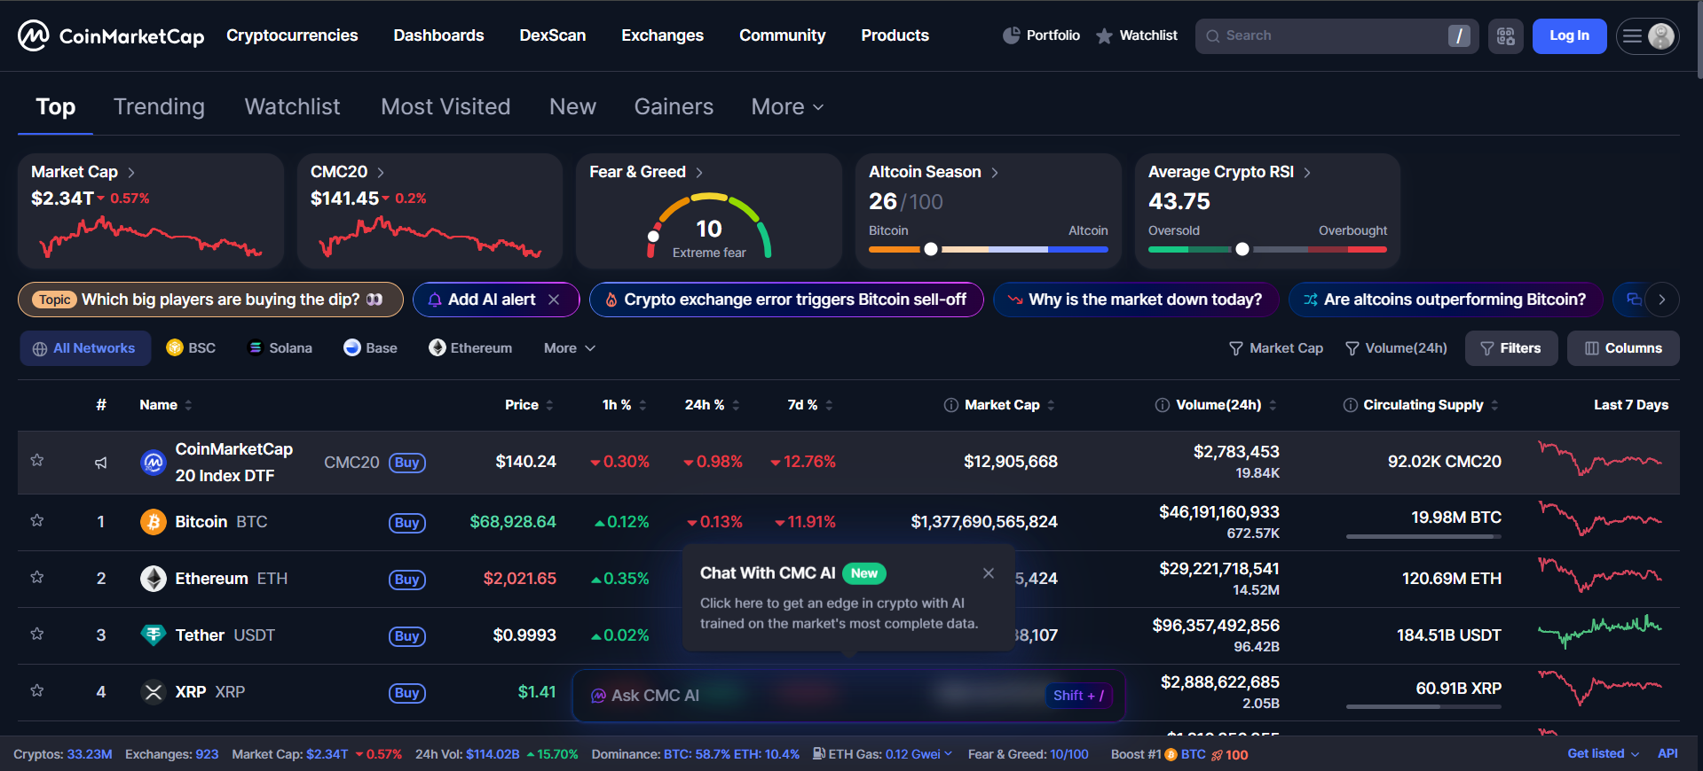
Рисунок 1.1 – Інтерфейс веб-сервісу CoinMarketCap
Основною перевагою CoinMarketCap є широкий обсяг доступних даних та висока актуальність інформації. Водночас сервіс має певні обмеження. Зокрема, він орієнтований переважно на криптовалютний ринок і не забезпечує повноцінного комплексного відстеження курсів фіатних валют і дорогоцінних металів у межах одного інтерфейсу. Крім того, можливості персоналізації та збереження індивідуальних налаштувань для користувачів є обмеженими.
Binance [4] є однією з найбільших криптовалютних бірж, яка також надає розширені інструменти для аналізу фінансових даних. Платформа підтримує відображення поточних курсів, графіків змін цін у реальному часі, а також має власний API для отримання даних. Інтерфейс Binance орієнтований на активних користувачів і трейдерів, що дозволяє здійснювати глибокий аналіз ринку (див. рисунок 1.2).

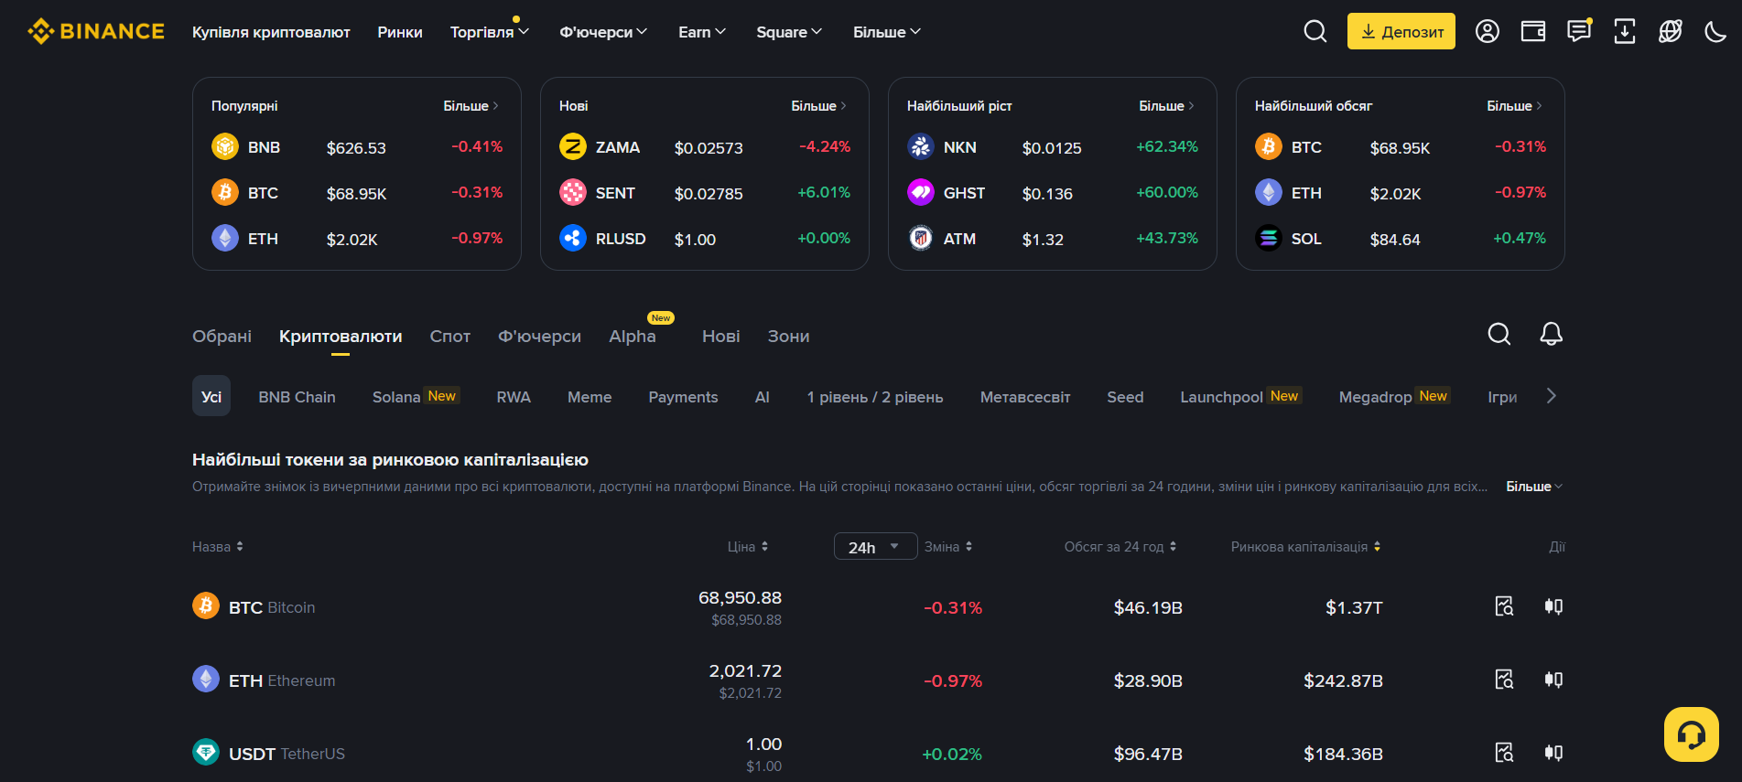
Рисунок 1.2 – Інтерфейс платформи Binance

Водночас Binance має високий поріг входу для початківців. Надмірна кількість інструментів і налаштувань ускладнює використання сервісу для користувачів, які зацікавлені лише у перегляді курсів і базовому аналізі. Крім того, сервіс зосереджений переважно на криптовалютах і не забезпечує зручного відображення курсів фіатних валют і вартості золота в єдиній системі.
Google Finance [5] є веб-сервісом, що надає доступ до інформації про фінансові ринки, курси валют, акції та інші економічні показники . Сервіс інтегрований з екосистемою Google та вирізняється простотою інтерфейсу (див. рисунок 1.3). Він дозволяє швидко отримувати базову інформацію про фінансові активи без необхідності реєстрації або складних налаштувань.

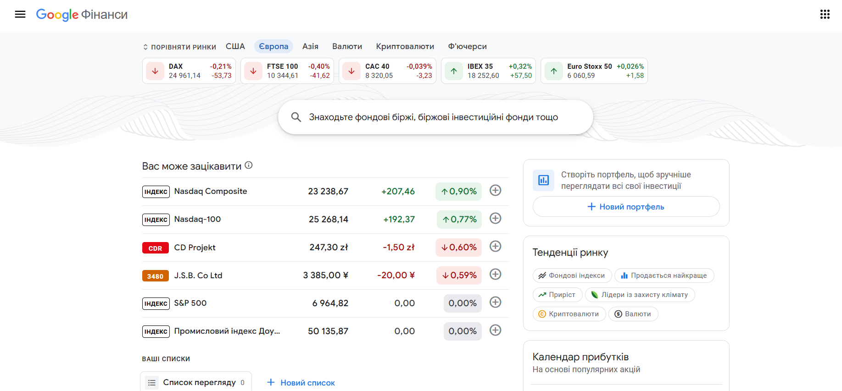
Рисунок 1.3 – Інтерфейс сервісу Google Finance

Основним недоліком Google Finance є обмежений функціонал щодо аналітики та відсутність розширених можливостей візуалізації даних. Сервіс не надає повноцінного доступу до криптовалютних ринків і не підтримує глибоку персоналізацію або інтеграцію користувацьких налаштувань.
Investing.com [6] є популярною платформою для моніторингу фінансових ринків, яка охоплює валюти, криптовалюти, дорогоцінні метали та фондові індекси. Сервіс пропонує широкий набір аналітичних інструментів, графіків і новин. Проте значна кількість рекламних елементів і інформаційне перевантаження ускладнюють сприйняття даних, особливо для користувачів без професійної підготовки (див. рисунок 1.4).
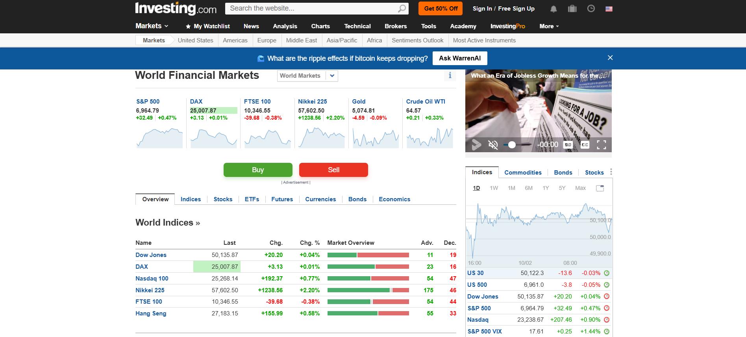
Рисунок 1.4 – Інтерфейс сервісу Investing.com

Таким чином, аналіз існуючих аналогів показує, що жодне з розглянутих рішень не забезпечує комплексного підходу до відстеження курсів валют, криптовалют і золота з можливістю персоналізації, авторизації користувачів і наочного аналічного представлення даних у межах одного веб-застосунку.
Результати порівняльного аналізу можливостей розглянутих аналогів та власної реалізації веб-застосунку для відстеження фінансових показників наведено у таблиці 1.1.

Таблиця 1.1 – Порівняльна характеристика аналогів
Критерій | CoinMarketCap | Binance | Google Finance | Investing.com | Власний веб-застосунок
Підтримка валют | – | – | + | + | +
Підтримка криптовалют | + | + | – | + | +
Підтримка металів | – | – | – | + | +
Побудова графіків | + | + | – | + | +
Критерій | CoinMarketCap | Binance | Google Finance | Investing.com | Власний веб-застосунок
Авторизація користувачів | – | + | – | – | +
Інтеграція через API | + | + | – | – | +
Зручність інтерфейсу | + | – | + | – | +
Загальна оцінка | 4 | 4 | 2 | 4 | 7

Беручи до уваги результати порівняльного аналізу, розробка власного веб-застосунку для відстеження фінансових показників є обґрунтованою. Запропоноване рішення поєднує переваги існуючих сервісів, усуваючи їх ключові недоліки, зокрема фрагментарність даних, обмежену персоналізацію та недостатню аналічну наочність.
Отже, створення власного веб-застосунку є доцільним кроком у напрямку вдосконалення засобів моніторингу фінансових ринків. Такий підхід забезпечує інтеграцію різних типів фінансових активів, підвищує зручність користування та створює основу для подальшого розширення функціональних можливостей системи.

1.3 Аналіз методів розв’язання задачі
Розробка веб-застосунку для відстеження курсу валют, криптовалют і золота з використанням зовнішніх API потребує ретельного вибору архітектурних рішень, методів обробки даних та засобів їх візуалізації. Задача полягає у створенні програмного продукту, який забезпечує отримання актуальних фінансових даних, їх обробку, збереження та наочне представлення користувачеві у зручному та зрозумілому вигляді.
Одним із ключових питань при проєктуванні веб-застосунку є вибір архітектурного підходу. Серед найбільш поширених рішень можна виділити монолітну та мікросервісну архітектури. Мікросервісний [7] підхід передбачає розділення застосунку на незалежні сервіси, кожен з яких відповідає за окрему функціональну частину системи. Такий підхід забезпечує високу масштабованість і гнучкість, однак для курсового проєкту та веб-застосунку навчального або інформаційного призначення він створює зайву складність, пов’язану з організацією міжсервісної взаємодії, управлінням запитами та розгортанням окремих компонентів.
Альтернативою є використання монолітної архітектури [8], яка передбачає реалізацію веб-застосунку як єдиної цілісної системи з логічним розмежуванням функціональних модулів у межах одного програмного середовища. Такий підхід є простішим у реалізації, зручнішим у тестуванні та повністю відповідає вимогам курсового проєкту. Монолітна архітектура дозволяє централізовано керувати процесами отримання фінансових даних, їх обробки та візуалізації, а також забезпечує узгодженість стану системи.
Для забезпечення структурованості та зрозумілості реалізації веб-застосунку доцільно застосувати багаторівневу архітектуру. Перший рівень становить графічний інтерфейс користувача, який забезпечує взаємодію з веб-застосунком, вибір фінансових активів, перегляд курсів і графіків, а також виконання дій, пов’язаних з авторизацією користувачів. Другий рівень відповідає за бізнес-логіку застосунку, зокрема обробку запитів, управління станом інтерфейсу та взаємодію з модулями отримання даних. Третій рівень реалізує роботу з зовнішніми API, включаючи формування HTTP-запитів [9], обробку відповідей у форматі JSON [10] та оновлення фінансових показників. Четвертий рівень може відповідати за збереження налаштувань користувача та результатів авторизації.
Важливим аспектом реалізації є вибір підходу до обробки даних, отриманих із зовнішніх API. Для цього доцільно використовувати асинхронні механізми обробки запитів, що дозволяють забезпечити актуальність інформації та мінімізувати затримки в оновленні курсів. Асинхронний підхід також підвищує продуктивність веб-застосунку та забезпечує коректну роботу інтерфейсу під час виконання запитів до зовнішніх сервісів.
Для реалізації логіки веб-застосунку доцільно використовувати об’єктно-орієнтований підхід, який дозволяє структурувати код, розділити відповідальність між компонентами та спростити подальше розширення функціоналу. Застосування мов програмування JavaScript [11] і TypeScript [12] забезпечує гнучкість реалізації, типову безпеку та зручність розробки сучасних веб-інтерфейсів. Використання TypeScript дозволяє зменшити кількість помилок під час розробки та підвищити надійність програмного коду.
Окрему увагу слід приділити методам візуалізації фінансових даних. Для цього доцільно застосовувати графіки, які наочно відображають динаміку змін курсів валют, криптовалют і золота у часі. Такий підхід дозволяє користувачам швидко аналізувати тенденції та приймати обґрунтовані рішення на основі отриманої інформації.
Таким чином, для розв’язання поставленої задачі пропонується реалізація веб-застосунку з використанням монолітної багаторівневої архітектури, побудованої за принципами об’єктно-орієнтованого програмування. Обрані методи забезпечують простоту реалізації, зрозумілу структуру, можливість подальшого розширення та ефективну візуалізацію фінансових даних, що повністю відповідає вимогам курсового проєкту.

1.4 Постановка задач курсового проєкту
На основі проведеного аналізу існуючих веб-сервісів для відстеження фінансових показників, а також з урахуванням цілей та вимог до створення веб-застосунку для моніторингу курсів валют, криптовалют і золота, було сформульовано перелік задач, які необхідно реалізувати в межах курсового проєкту:
- проаналізувати існуючі веб-рішення та API для отримання фінансових даних;
- розробити модуль отримання курсів валют, криптовалют і золота з використанням зовнішніх API;
- реалізувати алгоритми обробки та оновлення фінансових даних у режимі реального часу;
- розробити механізм авторизації користувачів;
- створити функціонал відображення поточних фінансових показників;
- реалізувати побудову графіків зміни курсів у часі;
- розробити зручний та адаптивний графічний інтерфейс веб-застосунку;
- провести тестування веб-застосунку на предмет відповідності поставленим вимогам.

1.5 Висновки
Отже, у першому розділі курсового проєкту було проаналізовано сучасний стан веб-сервісів для відстеження фінансових показників, зокрема курсів валют, криптовалют і дорогоцінних металів. Проведений аналіз показав, що наявні рішення не повністю задовольняють потреби користувачів у комплексності, зручності та аналічній наочності. Незважаючи на широкий функціонал окремих сервісів, більшість з них мають обмеження, пов’язані з фрагментарністю даних, відсутністю персоналізації, недостатніми можливостями візуалізації та обмеженою інтеграцією різних типів фінансових активів у межах одного застосунку.
Порівняльний аналіз аналогів дозволив виявити ключові недоліки існуючих веб-рішень, зокрема відсутність єдиного підходу до відображення курсів валют, криптовалют і золота, обмежену підтримку авторизації користувачів та недостатню гнучкість інтерфейсу. Це підтверджує доцільність розробки власного веб-застосунку, який поєднує основні функціональні можливості сучасних фінансових сервісів і усуває виявлені обмеження.
Проведений аналіз методів розв’язання задачі дозволив обґрунтувати вибір монолітної багаторівневої архітектури веб-застосунку з чітким розмежуванням функціональних компонентів. Такий підхід забезпечує простоту реалізації, зрозумілу структуру програмного коду та можливість подальшого розширення функціоналу без суттєвого ускладнення системи. Використання сучасних вебтехнологій і зовнішніх API створює передумови для ефективної обробки та візуалізації фінансових даних у режимі реального часу.
На основі отриманих аналітичних висновків було сформульовано перелік задач курсового проєкту, спрямованих на створення комплексного веб-застосунку для відстеження фінансових показників. Запропоноване рішення охоплює всі ключові аспекти моніторингу курсів валют, криптовалют і золота, включаючи отримання даних через API, обробку інформації, візуалізацію динаміки змін та взаємодію користувача із системою.
Таким чином, розробка власного веб-застосунку для відстеження фінансових показників є логічно обґрунтованою та перспективною. Реалізація даного проєкту дозволяє підвищити ефективність моніторингу фінансових ринків, забезпечити зручний доступ до актуальної інформації та створити основу для подальшого розвитку й удосконалення функціональних можливостей системи.

2 РОЗРОБКА МОДЕЛІ ТА АЛГОРИТМІВ ВЕБ-ЗАСТОСУНКУ

2.1 Аналіз вхідних даних веб-застосунку
Аналіз вхідних даних для програмної реалізації веб-застосунку з відстеження курсу валют, криптовалют і дорогоцінних потребує визначення основних інформаційних об’єктів, що формуються у процесі взаємодії користувача з системою та отримання даних із зовнішніх API. Дані, з якими працює веб-застосунок, мають різну природу, структуру та частоту оновлення, що зумовлює необхідність системного підходу до їх обробки, зберігання та візуалізації.
Вхідні дані веб-застосунку формуються з декількох основних джерел. Перш за все, це дані, що надходять від користувача через графічний інтерфейс. До цієї категорії належать обрані валюти, криптовалюти та дорогоцінні метали для моніторингу, часові інтервали відображення графіків, параметри фільтрації та запити на оновлення інформації. Окрему групу вхідних даних становлять облікові дані користувача, що використовуються під час авторизації та ідентифікації у системі.
Другим важливим джерелом вхідних даних є зовнішні API фінансових сервісів, які надають актуальну інформацію про курси валют, криптовалют і металів. Такі дані надходять у форматі структурованих відповідей, як правило, у вигляді JSON-об’єктів. До складу цих даних входять числові значення курсів, часові мітки оновлення, ідентифікатори фінансових активів, одиниці вимірювання та допоміжна інформація, необхідна для коректної інтерпретації результатів.
Для реалізації веб-застосунку використовуються сучасні вебтехнології, зокрема мови програмування JavaScript та TypeScript, які забезпечують обробку асинхронних запитів до API, керування станом інтерфейсу та типобезпечну роботу з даними. Архітектура веб-застосунку ґрунтується на модульному підході з чітким розмежуванням відповідальності між компонентами, що дозволяє окремо обробляти запити користувача, отримання даних, їх обробку та візуалізацію.
З урахуванням особливостей поставленого завдання було визначено декілька основних функціональних модулів веб-застосунку: модуль взаємодії з API, модуль обробки фінансових даних, модуль візуалізації інформації, модуль авторизації користувачів та модуль керування станом застосунку.
Модуль взаємодії з API працює з мережевими даними, що надходять у вигляді HTTP-відповідей. Основу цих даних становлять об’єкти фінансових активів, які містять ідентифікатор активу, поточне значення курсу, валюту котирування, часову мітку та додаткові параметри. Модуль відповідає за формування запитів, обробку відповідей, перевірку коректності отриманих даних та їх передачу до інших компонентів системи.
Модуль обробки фінансових даних оперує числовими та часовими даними, що змінюються у процесі оновлення інформації. До складу цих даних входять поточні та історичні значення курсів валют, криптовалют і металів, які використовуються для розрахунку змін у часі, побудови графіків та аналізу тенденцій. Дані зберігаються у структурованому вигляді, що дозволяє швидко здійснювати доступ і повторне використання інформації без необхідності повторних запитів до API.
Модуль візуалізації працює з підготовленими наборами даних, які відображаються у вигляді таблиць і графіків. Для цього використовуються масиви значень, часові шкали та параметри відображення, що визначають вигляд графіків. Візуалізація забезпечує наочне представлення динаміки змін курсів та дозволяє користувачеві швидко оцінювати фінансові тенденції.
Модуль авторизації оперує обліковими даними користувачів, зокрема логінами, паролями або токенами доступу. Дані цього модуля використовуються для контролю доступу до функціоналу застосунку, збереження індивідуальних налаштувань та забезпечення персоналізації інтерфейсу. Коректна обробка цих даних є важливою умовою безпечної та стабільної роботи веб-застосунку.
Модуль керування станом застосунку забезпечує узгодженість усіх вхідних даних і відповідає за синхронізацію інформації між компонентами. Він зберігає поточний вибір користувача, стан авторизації, результати останніх запитів до API та параметри візуалізації. Це дозволяє підтримувати цілісність даних під час взаємодії з інтерфейсом і виконання асинхронних операцій.
Таким чином, аналіз вхідних даних веб-застосунку свідчить про необхідність використання модульної архітектури з чітким розподілом відповідальності між компонентами. Комплексна організація вхідних даних у вигляді структурованих об’єктів, асинхронна обробка запитів та використання сучасних вебтехнологій створюють надійну основу для реалізації функціонального та масштабованого веб-застосунку для відстеження курсів валют, криптовалют і дорогоцінних металів.

2.2 Розробка моделі веб-застосунку
Основу архітектури розроблюваного веб-застосунку складає сукупність взаємопов’язаних функціональних модулів, реалізованих із використанням об’єктно-орієнтованого та модульного підходів. Логіка застосунку побудована з використанням мов програмування JavaScript і TypeScript, що забезпечують підтримку сучасних принципів розробки веб-застосунків, зокрема інкапсуляції, абстракції та розподілу відповідальності між компонентами. Кожна частина функціональності реалізується у вигляді окремого модуля, який відповідає за певну область поведінки системи та взаємодіє з іншими модулями через визначені інтерфейси.
Архітектурна модель веб-застосунку побудована за принципом логічного поділу на окремі компоненти, що спільно формують цілісну систему відстеження фінансових показників. Такий підхід дозволяє уникнути надмірної зв’язаності між частинами коду, спрощує супровід програмного забезпечення та створює умови для подальшого розширення функціональних можливостей застосунку без необхідності суттєвих змін у вже реалізованих компонентах.
Модуль взаємодії з зовнішніми API є одним із ключових компонентів системи. Він відповідає за формування HTTP-запитів до фінансових сервісів, отримання актуальних даних про курси валют, криптовалют і металів, а також за первинну обробку відповідей. Дані надходять у вигляді структурованих JSON-об’єктів, які містять значення курсів, ідентифікатори фінансових активів, часові мітки та допоміжні параметри. Модуль забезпечує перевірку коректності отриманих даних, обробку можливих помилок та передачу результатів до наступних компонентів системи.
Модуль обробки фінансових даних виконує функцію проміжної ланки між отриманням інформації та її візуалізацією. У межах цього модуля здійснюється нормалізація даних, перетворення числових значень, формування масивів історичних значень курсів валют, криптовалют і металів, а також підготовка даних для побудови графіків. Модуль оперує динамічними даними, які змінюються в режимі реального часу, що потребує ефективних механізмів оновлення та синхронізації стану системи.
Модуль візуалізації відповідає за наочне представлення фінансових даних у графічному інтерфейсі користувача. Він використовує підготовлені набори даних для відображення поточних курсів, змін у відсотковому співвідношенні та динаміки значень у часовому розрізі. Основними елементами візуалізації є таблиці та графіки, які дозволяють користувачеві швидко оцінювати тенденції зміни фінансових показників. Параметри відображення, такі як масштаб, часовий інтервал і набір активів, визначаються на основі вибору користувача.
Модуль авторизації та керування користувачами забезпечує ідентифікацію користувачів у системі та доступ до персоналізованого функціоналу. У межах цього модуля опрацьовуються облікові дані користувачів, результати перевірки доступу та стан авторизації. Наявність даного модуля дозволяє реалізувати збереження індивідуальних налаштувань, зокрема вибраних валют, криптовалют і металів, а також параметрів відображення інформації, що підвищує зручність використання веб-застосунку.
Модуль керування станом веб-застосунку виконує функцію узгодження роботи всіх компонентів системи. Він зберігає поточний стан інтерфейсу, результати останніх запитів до API, дані авторизації та параметри візуалізації. Завдяки цьому забезпечується коректна взаємодія між модулями під час виконання асинхронних операцій, а також підтримується цілісність даних у процесі роботи користувача із застосунком.
Для збереження тимчасових та користувацьких даних застосовується механізм серіалізації у форматі JSON, який є універсальним стандартом обміну структурованими даними у веб-середовищі. У цьому форматі можуть зберігатися налаштування користувача, історія запитів або кешовані дані, що дозволяє відновлювати стан застосунку без повторного отримання інформації з API. Такий підхід підвищує продуктивність системи та зменшує навантаження на зовнішні сервіси.
Розроблена модель веб-застосунку забезпечує чітке уявлення про структуру програмного забезпечення, взаємозв’язки між його компонентами та логіку обробки фінансових даних. Завдяки модульній архітектурі та використанню об’єктно-орієнтованого підходу система характеризується гнучкістю, масштабованістю та придатністю до подальшого розвитку. Побудована модель слугує основою для реалізації алгоритмів обробки даних, візуалізації фінансових показників і взаємодії користувача з веб-застосунком у наступних підрозділах курсового проєкту.

2.3 Розробка алгоритмів роботи веб-застосунку
Функціонування веб-застосунку для відстеження курсів валют, криптовалют і металів базується на сукупності внутрішніх алгоритмів, які визначають порядок отримання фінансових даних, їх обробку, збереження, візуалізацію та взаємодію з користувачем. Ці алгоритми реалізують логіку роботи застосунку на рівні клієнтської частини, забезпечуючи динамічне оновлення інформації та інтерактивне представлення фінансових показників у режимі реального часу.
Ключовими є алгоритми, пов’язані з авторизацією користувачів, формуванням запитів до зовнішніх API, обробкою відповідей фінансових сервісів, побудовою графіків зміни курсів у часі та оновленням інтерфейсу відповідно до дій користувача. Взаємодія між цими алгоритмами формує типовий цикл роботи веб-застосунку, який починається з ініціалізації системи та завершується відображенням актуальних даних на екрані.
Алгоритм роботи веб-застосунку розпочинається з запуску клієнтської частини в браузері користувача. На початковому етапі здійснюється ініціалізація інтерфейсу, завантаження основних компонентів та перевірка стану авторизації. Якщо користувач не автентифікований, система пропонує виконати вхід або реєстрацію. Після успішної авторизації користувач отримує доступ до основного функціоналу застосунку, зокрема до перегляду курсів фінансових активів і побудови графіків.
Наступним етапом є формування запитів до зовнішніх фінансових API. Залежно від вибору користувача (валюти, криптовалюти або метали), застосунок генерує відповідний HTTP-запит із зазначенням необхідних параметрів: ідентифікатора активу, часових меж, типу даних (поточні або історичні значення). Запит надсилається до API, після чого система очікує на відповідь у форматі JSON.
Після отримання відповіді від фінансового сервісу запускається алгоритм обробки даних. На цьому етапі здійснюється перевірка коректності відповіді, відбір необхідних числових значень курсів, нормалізація даних та їх перетворення у внутрішній формат, придатний для подальшої обробки. Якщо відповідь містить історичні дані, вони структуруються у вигляді впорядкованих масивів значень із часовими мітками, що дозволяє відобразити динаміку змін курсів.
Важливу роль у роботі застосунку відіграє алгоритм побудови графіків. На основі підготовлених даних формується графічне представлення зміни курсів валют, криптовалют і металів у часі. Графіки оновлюються динамічно при зміні вибраного активу, часових інтервалів або при повторному отриманні даних з API. Такий підхід дозволяє користувачеві аналізувати фінансові тенденції та порівнювати поведінку різних активів.
Алгоритм оновлення інтерфейсу забезпечує синхронізацію стану застосунку з отриманими даними. Після кожного успішного запиту до API відбувається оновлення текстових показників (поточний курс, зміна у відсотках), а також графічних елементів. У випадку виникнення помилок (відсутність з’єднання, перевищення ліміту запитів або некоректна відповідь API) система генерує відповідне повідомлення та інформує користувача про проблему.
Окремим компонентом є алгоритм керування подіями користувача. Дії, такі як вибір фінансового активу, зміна часових меж, оновлення даних або вихід із системи, обробляються як події, що ініціюють відповідні внутрішні процеси. Завдяки цьому забезпечується реактивна поведінка веб-застосунку, коли кожна дія користувача миттєво відображається в інтерфейсі.
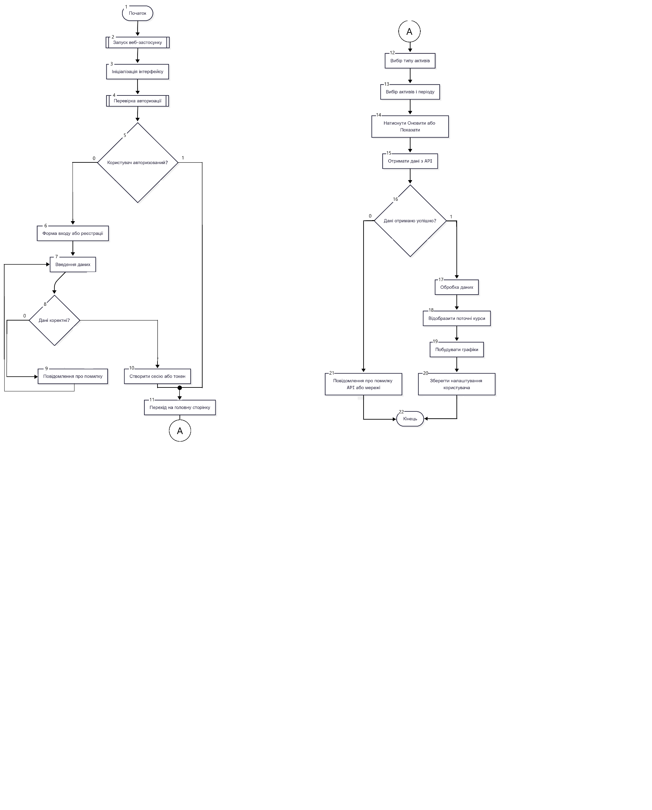
На рисунку 2.1 представлено діаграму діяльності, яка відображає загальний алгоритм роботи веб-застосунку: від запуску системи та авторизації користувача до отримання фінансових даних, їх обробки, побудови графіків і візуалізації результатів. Діаграма демонструє основні етапи взаємодії між користувачем, інтерфейсом та зовнішніми API.
Рисунок 2.1 – Діаграма діяльності роботи веб-застосунку

